Праздник в Золотецкой библиотеке
6 апреля ребята из циркового объединения «Обуванчик» успешно выступили перед зрителями в Золотецкой сельской библиотеке. Выступление циркового объединения в праздничной программе в рамках проекта «Скажи здоровью – ДА!», по словам зрителей, было самым запоминающим. Отклики зрителей положительные, «никогда не видели цирка, не знали, что таким интересным делом можно заниматься в школе!». Благодарим наших «циркачей» и надеемся на дальнейшее повышение их мастерства. Состав группы: Навагин Тимур, Лайкачев Антон, Пайкачев Сергей, Пискунов Никита, Сидоров Никита, Медведева Анастасия, Флуераш Камилла, Клушина Варвара.
Спасибо Блиновой Вере Владимировне, учителю физической культуры, за многолетний трудный путь постижения циркового искусства!
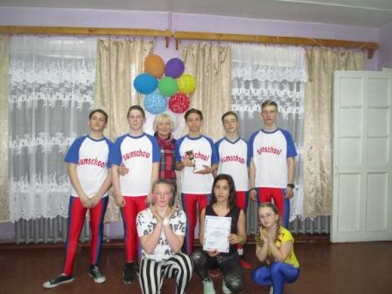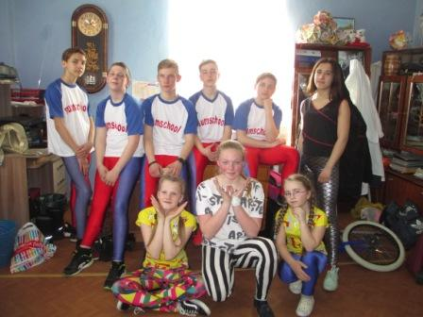
Родительское собрание будущих первоклассников
9 апреля 2019 года состоялось первое собрание для первоклассников 2019-2020 учебного года. Родители познакомились с нормативно-правовыми документами школы, определили начало работы школы «Малышок».
Первое занятие в подготовительной школе «Малышок» состоится
26 апреля в 13.30 (в здании пришкольного интерната, 2 этаж).
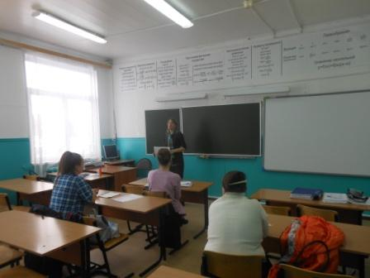
МОИ ОТКРЫТИЯ
10 апреля состоялась ежегодная волостная конференция «Мои открытия», в ходе которой наши девятиклассники защищали исследовательские проекты. Все работы получили высокий балл, и это логично, каждый выбрал интересную тему. Например, исследовательский проект «Ткачество в Нюхче: вчера, сегодня, завтра» Требицкой Вероники (6 класс) заинтриговал всех возможностью научиться изготавливать домотканые половики своими руками. 5 исследований, которые представили учащиеся волостных школ волостных школ, стали победителями и призерами конференции.
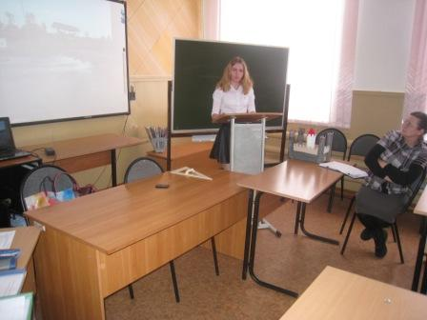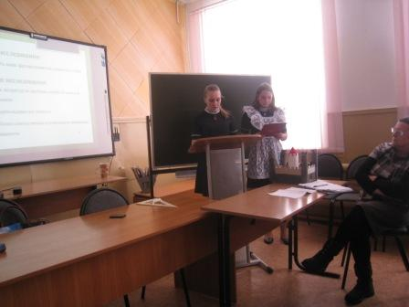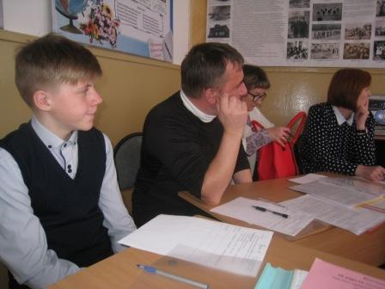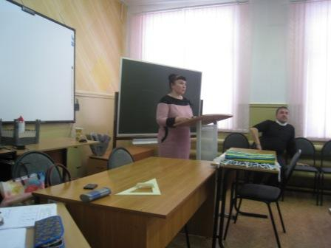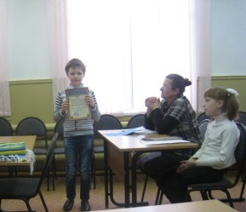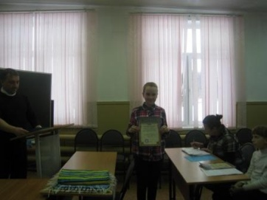
КВЕСТ-ИГРА «М. В. ЛОМОНОСОВ»
12 апреля в школе работали методические объединения учителей начальных классов, биологии, географии. Учителя рассматривали вопросы изучения тем по краеведению в преподавании предметов «Моя Карелия» и «Край, в котором ты живешь». Слесарчук Людмила Алексеевна опробовала новую технологию квест-игры в изучении биографии М.В. Ломоносова, которому в этом году юбилей - .
